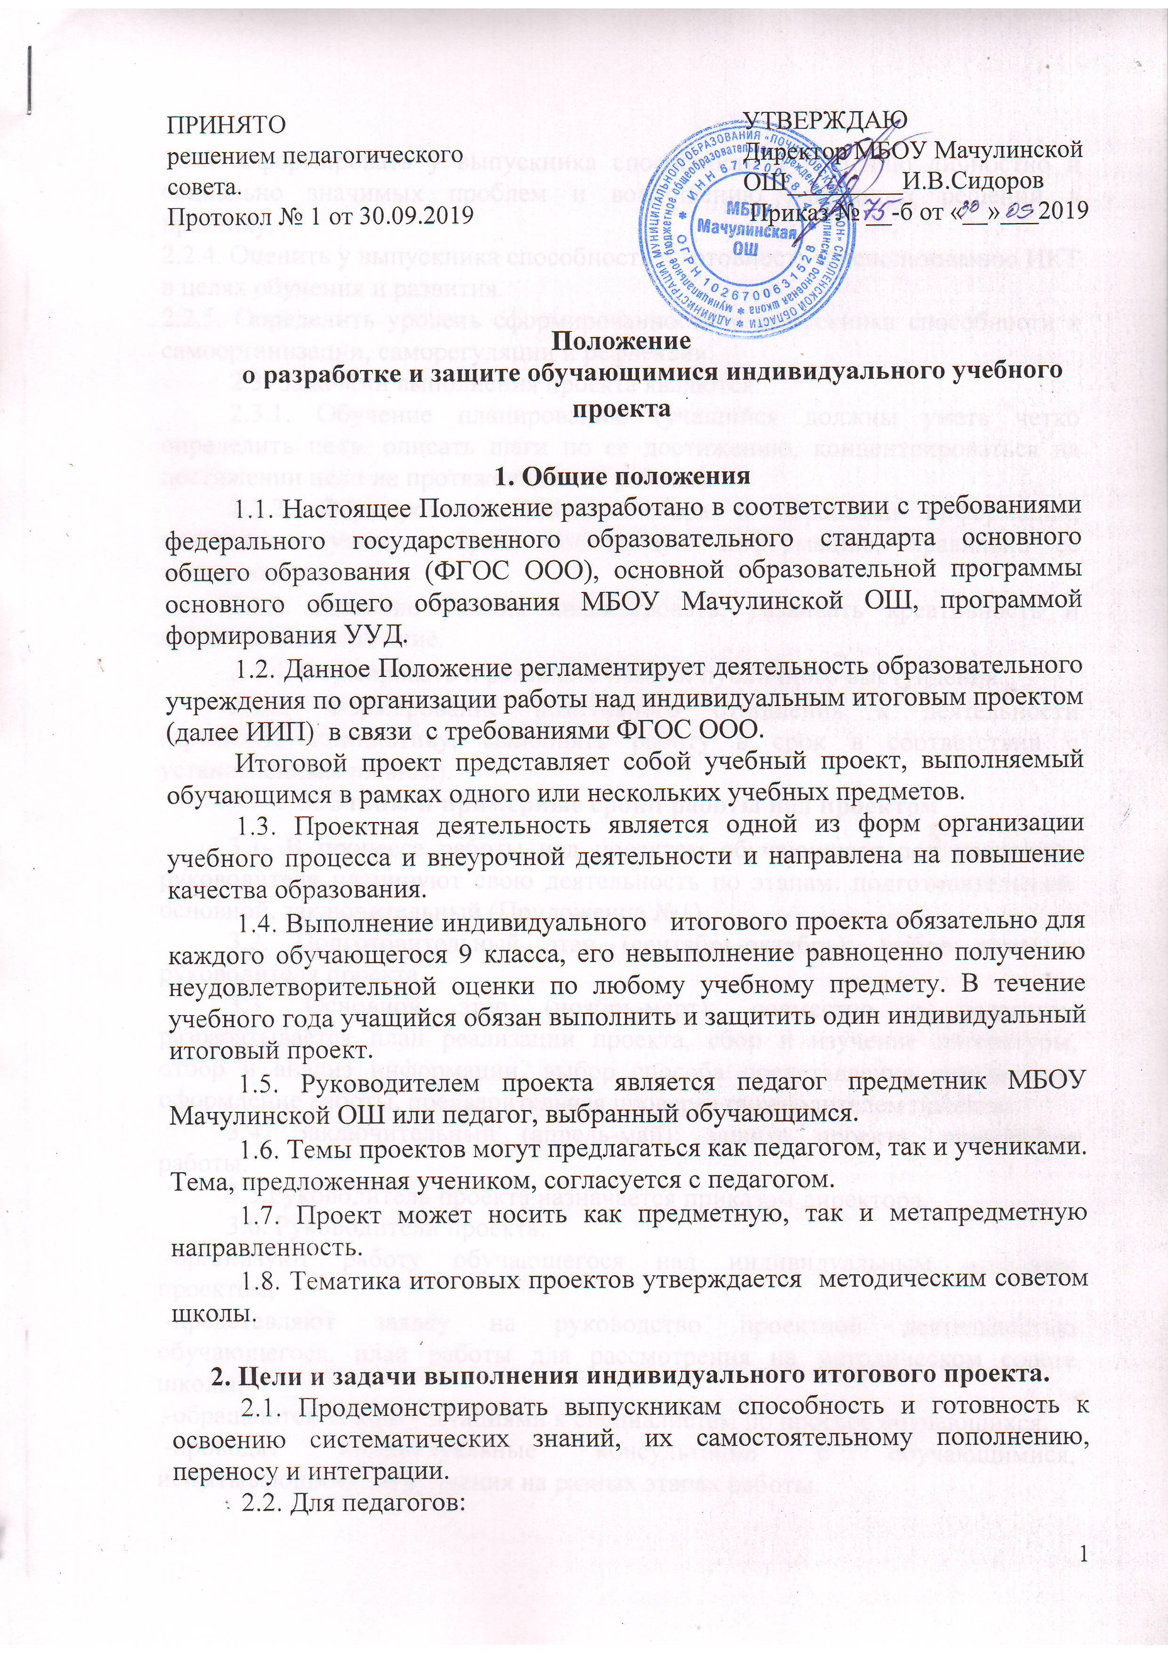
2.2.1. Выявить у школьника способность к сотрудничеству и коммуникации.

2.2.3. Сформировать у выпускника способность к решению личностно и социально значимых проблем и воплощению найденных решений в практику.
2.2.4. Оценить у выпускника способность и готовность к использованию ИКТ в целях обучения и развития.
2.2.5. Определить уровень сформированности у выпускника способности к самоорганизации, саморегуляции и рефлексии.
2.3. Задачами выполнения проекта являются:
2.3.1. Обучение планированию (учащийся должны уметь четко определить цель, описать шаги по ее достижению, концентрироваться на достижении цели на протяжении всей работы).
2.3.2. Формирование навыков сбора и обработки информации, материалов (уметь выбрать подходящую информацию, правильно ее использовать).
2.3.3. Развитие умения анализировать, развивать креативность и критическое мышление.
2.3.4. Формировать и развивать навыки публичного выступления.
2.3.5. Формирование позитивного отношения к деятельности (проявлять инициативу, выполнять работу в срок в соответствии с установленным планом).
3. Этапы и примерные сроки работы над проектом
3.1. В процессе работы над проектом обучающиеся под контролем руководителя планируют свою деятельность по этапам: подготовительный, основной, заключительный (Приложение №1).
3.2. Подготовительный этап (сентябрь-октябрь): выбор темы и руководителя проекта.
3.3. Основной этап (ноябрь-март): совместно с педагогом разрабатывается план реализации проекта, сбор и изучение литературы, отбор и анализ информации, выбор способа представления результатов, оформление работы, предварительная проверка руководителем проекта.
3.4. Заключительный (апрель-май): защита проекта, оценивание работы.
3.5.Руководитель проекта назначается приказом директора.
3.6. Руководители проекта:
-организуют работу обучающегося над индивидуальным итоговым проектом,
-представляют заявку на руководство проектной деятельностью обучающегося, план работы для рассмотрения на методическом совете школы;
-обращаются за консультациями к специалистам по просьбе обучающихся,
-проводят индивидуальные консультации с обучающимися, испытывающими затруднения на разных этапах работы.

3.7. Контроль соблюдения сроков осуществляет педагог, руководитель проекта.
3.8. Контроль охвата детей проектной деятельностью осуществляет классный руководитель.
3.9. Промежуточная экспертиза проекта осуществляется комиссией методического совета посредством анализа продукта проектной деятельности.
3.10. Сроки защиты индивидуальных итоговых проектов утверждаются приказом директора.

4. Возможные типы работ и формы их представления
4.1. Результат проектной деятельности должен иметь практическую направленность
4.2. Результатом (продуктом) проектной деятельности может быть любая из следующих работ:
- письменная работа (эссе, реферат, аналитические материалы, обзорные материалы, отчеты о проведенных исследованиях, стендовый доклад);
- художественная творческая работа (в области литературы, музыки, изобразительного искусства, экранных искусств), представленная в виде прозаического или стихотворного произведения, инсценировки, художественной декламации, исполнения музыкального произведения, компьютерной анимации;
- материальный объект, макет, иное конструкторское изделие;
- отчетные материалы по социальному проекту, которые могут включать как тексты, так и мультимедийные продукты.

5. Требования к оформлению индивидуального итогового проекта
5.1. В состав материалов готового проекта в обязательном порядке включаются:
1) выносимый на защиту продукт проектной деятельности, представленный в одной из описанных выше форм;
- паспорт проекта объёмом не более 4 машинописных страниц (Приложение № 6), в котором выделены:
- титульный лист (Приложение №3), где указаны:
- полное наименование образовательной организации,
- название проекта, автор и руководитель проекта, консультант,
- год его выполнения
( формат А-4, шрифт Times New Roman, размер 14, интервал – 1, верхнее и нижнее поле – 2 см, правое – 3 см, левое -1,5 см, выравнивание по ширине, отступ -1.25).
Каждый раздел начинается с новой страницы, заголовок раздела располагается по центру страницы, точка после заголовка не ставится.
2) подготовленная учащимся краткая пояснительная записка к проекту (объемом не более одной печатной страницы) с указанием для всех проектов:
а) исходного замысла, цели и назначения проекта;
б) краткого описания хода выполнения проекта и полученны результатов;
в) списка использованных источников (Приложение №4).
Для конструкторских проектов в пояснительную записку, кроме того, включается описание особенностей конструкторских решений, для социальных проектов — описание эффектов/эффекта от реализации проекта;
3) краткий отзыв руководителя, содержащий краткую характеристику работы учащегося в ходе выполнения проекта (Приложение №2), в том числе:
- способность и инициативность к самостоятельному приобретению знаний и решению проблем, проявляющаяся в умении поставить проблему и выбрать адекватные способы ее решения, включая поиск и обработку информации, формулировку выводов и обоснования и реализацию принятого решения, обоснование и создание модели, прогноза, модели, макета, объекта, творческого решения и т. п.
Данный критерий в целом включает оценку сформированности познавательных учебных действий;
- сформированность предметных знаний и способов действий, проявляющаяся в умении раскрыть содержание работы, грамотно и обоснованно в соответствии с рассматриваемой проблемой/темой использовать имеющиеся знания и способы;
- сформированность регулятивных действий, проявляющаяся в умении самостоятельно планировать и управлять своей познавательной деятельностью во времени, использовать ресурсные возможности для достижения целей, осуществлять выбор конструктивных стратегий в трудных ситуациях;
- ответственности (динамика отношения к выполняемой работе);
- по желанию руководителя может быть отмечена новизна подхода и полученных решений, актуальность, практическая значимость полученных результатов.
5.2. Обязательным во всех работах является необходимость соблюдения норм и правил цитирования, ссылок на различные источники. В случае заимствования текста работы (плагиата) без указания ссылок на источник проект к защите не допускается.
6. Требования к защите проекта
6.1. Для защиты индивидуальных итоговых проектов в ходе итоговой аттестации обучающихся 9 классов в МБОУ СОШ создаётся специальная экспертная комиссия.
6.2.Состав комиссии определяется органами государственно-общественного управления школы (педагогическим советом) и утверждается приказом директора.
6.3. Общая оценка проектной работы складывается из оценки руководителя проекта и оценки, полученной при защите проектной работы (Приложение №5) .
6.4.Лучшие проекты (по согласованию с автором проекта) размещаются на сайте школы.
7. Критерии оценки проектной работы
7.1. Оценка проектной работы осуществляется по 5-бальной системе.
7.2.Общая оценка проектной работы складывается из оценки руководителя проекта и оценки, полученной при защите проектной работы на общешкольной конференции учащихся.
Примерное содержательное описание каждого из критериев для руководителя проектной работы:
Критерий | Уровни сформированности навыков проектной деятельности
Критерий | Базовый | повышенный
Способность и инициативность к самостоятельному приобретению знаний и решению проблем | Работа в целом свидетельствует о способности самостоятельно с опорой на помощь руководителя ставить проблему и находить пути ее решения; продемонстрирована способность приобретать новые знания и осваивать новые способы действий, достигать более глубокого понимания изученного  (1 балл) | Работа в целом свидетельствует о способности самостоятельно ставить проблему и находить пути ее решения; продемонстрировано свободное владение логическими операциями, навыками критического мышления, умение самостоятельно мыслить; продемонстрирована способность на этой основе приобретать новые знания и осваивать новые способы действий, достигать более глубокого понимания проблемы (2 балла).
Сформированность предметных знаний и способов действий | Продемонстрировано понимание содержания выполненной работы. В  работе и в ответах на вопросы по содержанию работы отсутствовали грубые ошибки (1 балл). | Продемонстрировано в ходе работы над проектом свободное владение  предметом проектной деятельности. Грубые ошибки отсутствовали, неточности имели место быть , либо отсутствовали  (2 балла).
Сформированность регулятивных действий | Продемонстрированы навыки определения темы и планирования работы. Работа доведена до конца, некоторые этапы выполнялись при поддержке руководителя. При этом проявляются отдельные элементы самооценки и самоконтроля обучающегося (1 балл). | Работа тщательно спланирована и последовательно реализована, своевременно пройдены все необходимые этапы обсуждения и представления. Контроль и коррекция осуществлялись самостоятельно (2 балла).
Ответственность | В процессе работы над проектом учащийся продемонстрировал неустойчивую динамику отношения к выполняемой работе, консультирование и решение вопросов, связанных с работой над проектом практически всегда являлось инициативой руководителя (1 балл). | В процессе работы над проектом учащийся продемонстрировал устойчивую динамику отношения к выполняемой работе, консультирование и решение вопросов, связанных с работой над проектом практически всегда являлось инициативой учащегося  (2 балла).
Новизна подхода и полученных решений, актуальность, практическая значимость полученных результатов | Является описательным критерием и может быть учтена как дополнительный балл к общей оценке проектной работы.

Кроме этого, для руководителя проекта показательными должны стать и такие критерии как (данные критерии являются описательными для руководителей с целью уточнения уровней сформированности навыков проектной деятельности):
Уровни сформированности навыков проектной деятельности

Базовый уровень | Повышенный уровень
Авторы проектов / исследований:  - владеют навыками по определению темы проекта, цели и задач, формулированию гипотезы и планированию работы над проектом;  - имеют выработанные представления о композиции и структуре проектной работы, о виде продукта проектной работы;  - обладают умениями применять теоретические методы, элементы экспериментального исследования;  - умеют правильно описывать источники информации и составлять тезисы к работе;  - имеют навыки по написанию доклада для защиты проекта и созданию презентации;  - степень включенности учащегося в проект не превышает 50%. | Авторы проектов / исследований:  - уверенно владеют умениями и навыками, соответствующими базовому уровню;  - создают проекты с обязательным применением методов экспериментального исследования и последующей апробацией его результатов;  - имеют выработанные представления о составлении паспорта исследовательской части работы;  - обладают устойчивыми умениями создания презентации проектной работы в формате «Power Point» и составления защитной речи, а также умениями вести дискуссию по теме своей работы;  - степень самостоятельности учащегося при реализации задач проекта составляет примерно 70 %.

Критерии оценки проектной работы для экспертного совета при защите на общешкольной конференции:
Критерий | Показатели
Сформированность коммуникативных действий | - учащийся ясно и логично излагает и оформляет выполненную работу, представляет ее результаты; аргументированно отвечает на вопросы, доказывая свою позицию;  - адекватно использует терминологическускую базу, доказывая понимание сути основополагающего вопроса и понимание исследуемой проблемы;  - проявляет обдуманность в суждениях, демонстрирует сдержанность и осознанность в проявлении эмоций, показывает устойчивость эмоциональных состояний, имеет выраженную способность к прогнозированию.  (1-5 баллов)
Привлечение знаний из других областей | учащийся демонстрирует изучение основополагающего вопроса с точки зрения различных предметных областей  (1-3 балла)
Эстетика оформления проведенного проекта | работа оформлена в соответствии с требованиями (1-5 баллов)

Максимальный первичный балл составляет 21, минимальный – 7баллов.
Достижение базового уровня соответствует отметка «удовлетворительно» при получении 7 первичных баллов, а достижения повышенных уровней соответствуют получению 12-16 баллов (отметка «хорошо) и 17-21 баллов (отметка «отлично»).
Отметка за выполнение проекта выставляется в журнале класса на отдельную страницу «Проектная деятельность» и личном деле. В аттестат об основном общем образовании – отметка выставляется в свободную строку с указанием темы проекта.
8. Обязанности и ответственность сторон за нарушение
установленных норм
8.1.Руководитель индивидуального итогового проекта обучающегося работы обязан:
8.1.1.Обеспечить постоянный контроль за ходом и выполнением индивидуального итогового проекта.
8.1.2. Оказывать консультационную поддержку обучающемуся.
8.1.3. Оказывать помощь при оформлении и подготовке к защите индивидуального итогового проекта.
8.1.4. Обеспечить доступ к информационным и иным ресурсам, имеющимся в школе.
8.2. В случае невыполнения руководителем своих обязанностей, он может быть по решению педагогического совета, с согласия обучающегося и его родителей, заменён другим руководителем.
8.3.Обучающийся обязан:
8.3.1. Соблюдать сроки выполнения индивидуального итогового проекта.
8.3.2. Соблюдать требования к оформлению проекта и к его защите.
8.3.4. Представлять письменный вариант защиты проекта педагогу или руководителю для проверки за 2 недели до его защиты.
8.4. В случае невыполнения требований настоящего Положения обучающийся считается не достигшим метапредметных планируемых результатов освоения ООП ООО согласно Положению о формах и порядке текущего контроля успеваемости и промежуточной аттестации обучающихся МБОУ Мачулинской ОШ.

Приложение 1

Этапы работы над проектом

Стадия работы над проектом | Содержание работы | Деятельность учащихся | Деятельность учителя
1. Подготовка | а) Определение темы и целей проекта, его исходного положения  б) Подбор рабочей группы | Обсуждают тему проекта с учителем и получают при необходимости  дополнительную информацию.  Определяют цели проекта | Знакомит со смыслом проектного подхода и мотивирует учащихся.  Помогает в определении цели проекта.  Наблюдает за работой учеников
2. Планирование | а) Определение источников необходимой информации  б) Определение способов сбора и анализа информации  в) Определение способа представления результатов  (формы проекта)  г) Установление процедур и критериев оценки результатов проекта  д) Распределение задач (обязанностей)  между членами рабочей группы | Формируют задачи проекта. Вырабатывают план действий.  Выбирают и обосновывают критерии успеха проектной деятельности | Предлагает идеи, высказывает предложения. Наблюдает за работой учащихся
3. Исследование | а) Сбор и уточнение информации (основные инструменты: интервью, опросы, наблюдения, эксперименты и т.п.)  б) Выявление («мозговой штурм») и обсуждение альтернатив, возникших в ходе выполнения проекта  в) Выбор оптимального варианта хода проекта  г) Поэтапное выполнение исследовательских задач | Поэтапно выполняют задачи проекта | Наблюдает, советует, косвенно руководит деятельностью учащихся
4. Выводы | а) Анализ информации  б) Формулирование выводов | Выполняют исследование и работают над проектом, анализируя информацию. Оформляют проект
5. Представление (защита) проекта и оценка его результатов | а) Подготовка отчета о ходе выполнения проекта с объяснением полученных результатов (возможные формы  отчета: устный отчет, устный отчет с демонстрацией материалов, письменный отчет)  б) Анализ выполнения проекта, достигнутых результатов (успехов и неудач) и причин этого | Представляют проект, участвуют в его коллективном анализе и оценке

Приложение 2

Отзыв
на проектную работу
Ф.И.0._____________________
ученика ____ класса,
МБОУ Мачулинской ОШ

на тему: «________________________________________________________________________________________________________________________________________________________»

Текст отзыва
______________________________________________________________________________________________________________________________________________________________________________________________________________________________________________________________________________________________________________________________________________________________________________________________________________________________________________________________________________

Дата Руководитель (подпись)

Приложение 3

Муниципальное бюджетное общеобразовательное учреждение
Мачулинская основная школа

ИТОГОВЫЙ ПРОЕКТ

на тему «___________________________________________________________________________________________________________ _______________»

ученика (цы) _______класса
_____________________________

Руководитель проекта: учитель (предмет)

___________________________________

2017

Приложение 4
Оформление списка литературы к проектной работе
Список литературы оформляется в алфавитной последовательности. В нем указываются: фамилия автора, инициалы, название работы, место и время ее публикации. Каждое из наименований нумеруется. Например:

1. Бердяев Н. А. Истоки и смысл русского коммунизма. М.:Мысль,1990.
2. ...
3. ...
4. Бердяев Н.А. Утопический этатизм евразийцев //Россия между Европой и Азией: Евразийский соблазн. М.:Наука,1991.
5. ......
6. Вадимов А. В. Николай Бердяев: изгнание. — «Вопросы философии», 1991, № 1.
7. ...
8. ...
9. Полторацкий Н. Бердяев и Россия (Философия истории России Н.А.Бердяева). Нью-Йорк, 1967.

Оформление сносок к проектной работе
Оформление сносок является обязательным и возможно двумя способами:
- постранично (все приводимые цифры или цитаты обозначаются по возрастающей цифрами или звездочками);
- с опорой на список литературы (после цитаты в скобках указывается номер наименования в списке литературы и цитируемая страница).

Приложение 5
Требования к защите проектной работы

1. Содержание защиты по проекту должно включать:
- обоснование актуальности темы, практической значимости проекта;
- изложение поставленных в нем целей и задач;
- описание хода выполнения проекта и полученных результатов;
- краткий обзор изученных источников и использованной литературы;
- продуманную демонстрацию иллюстративного материала (в тех случаях, где это требуется).
Выступление ограничивается во времени — 5-7 минут

2. Выступление оценивается на основе критериев:
- соблюдение структуры выступления;
- соблюдение регламента;
- умение завоевать внимание аудитории и поддерживать его на протяжении всего выступления;
- адекватность громкости и темпа;
- адекватность языка и стиля;
- уверенность и убедительность манеры изложения.

3. Ответы на вопросы после выступления должны соответствовать требованиям:
- соответствия содержания ответов вопросам,
- корректности при ответе на вопросы оппонентов;
- краткости и аргументированности;
- грамотности речи и стилистической выдержанности изложения.

Содержание | Пояснения
Название проекта
Тип
Участники
Масштаб
Основания для разработки. Проблема
Цель
Задачи
УУД | Личностные УУД:  Коммуникативные УУД:  Позновательные УУД:  Регулятивные УУД
Стратегия и механизмы реализации
Ожидаемые результаты
Трансляция проекта
Дальнейшее развитие проекта
Приложение № 6

